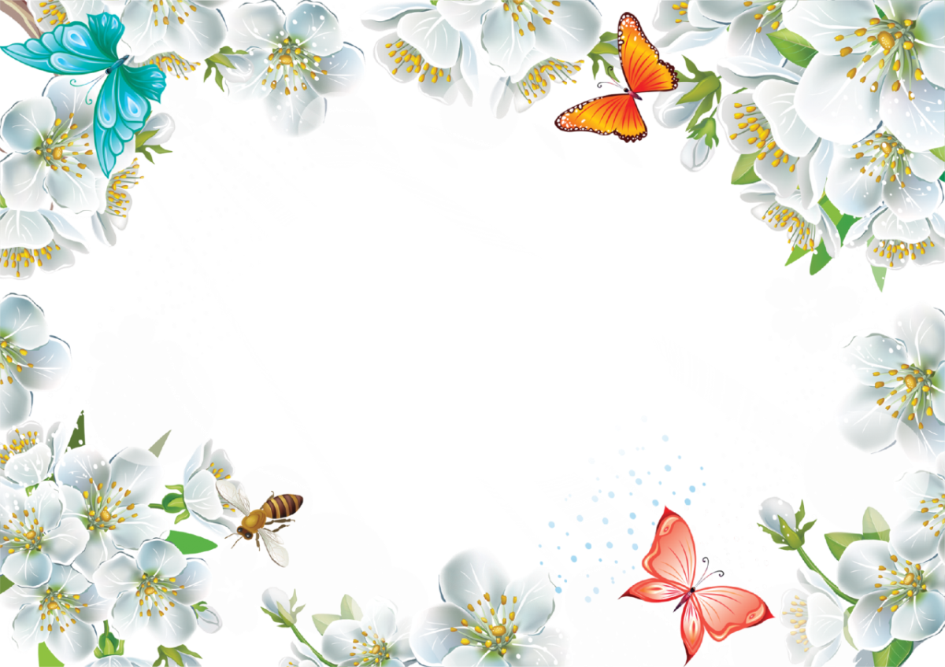

«Мамочка, милая, мама моя»

Мамочка, милая, мама моя.
Пусть эта песенка будет твоя.
Ля-ля-ля-ля, ля-ля-ля-ля,
Пусть эта песенка будет твоя.

Это тебе мой подарок такой,
Спой эту песенку вместе со мной.
Ля-ля-ля-ля, ля-ля-ля-ля,
Спой эту песенку вместе со мной.

